樂器響叮噹
第四單元
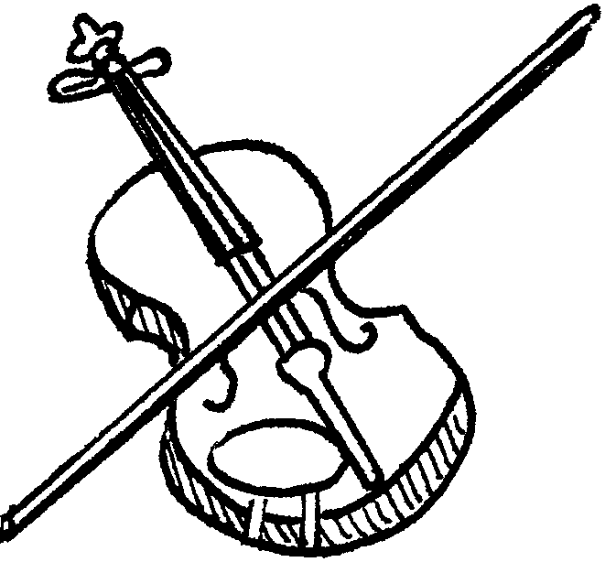
五年 班 號 姓名
五下自然與生活科技
學習單

小朋友！你看過哪些樂器呢？或是你最喜歡什麼樣的樂器演奏呢？讓我們來探討看看吧！
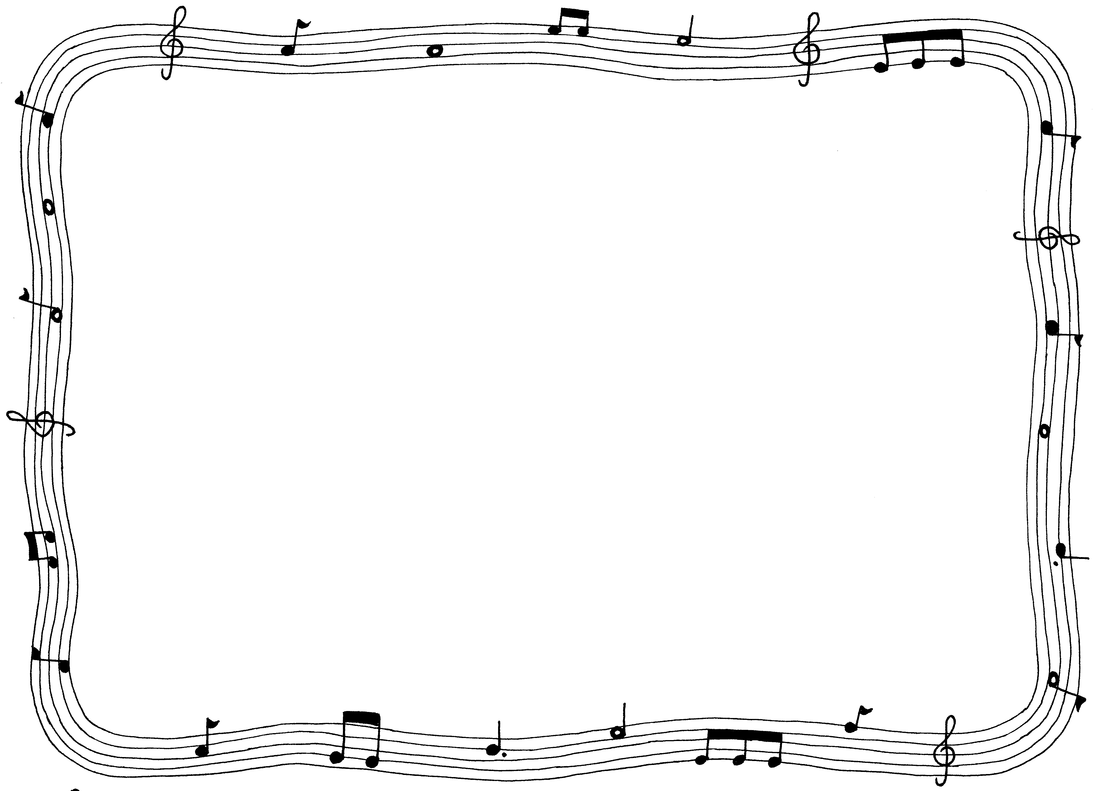
一、你看或聽過的樂器或是喜歡的樂器有哪些呢？請寫出名稱和畫出它的樣子。（拍照也可以）

樂 器 | 小檔案
（圖片或畫圖） | 1.名稱：
（圖片或畫圖） | 2.它是怎樣發出聲音的呢？  3.發出的聲音有哪些變化？

評量

二、找一種樂器實際操作看看，它可以發出大、小的聲音嗎？怎麼操作？它可以發出高、低的聲音嗎？怎麼操作？
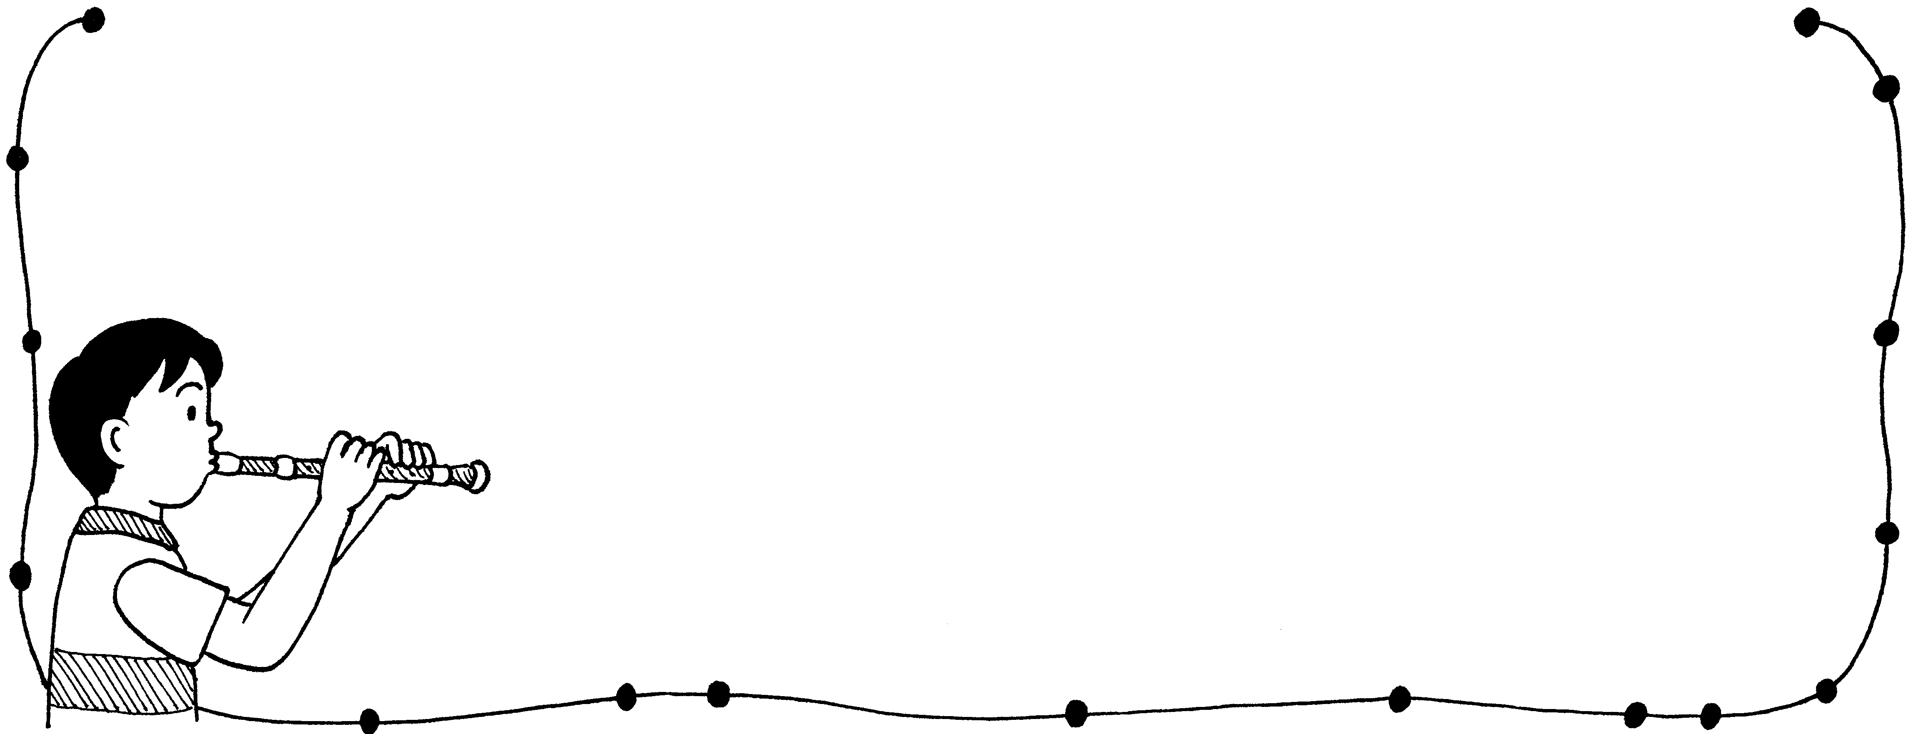

樂器名稱：
(一)怎麼做，可以發出大或小的聲音？ | (二)怎麼做，可以發出高或低的聲音？

評量

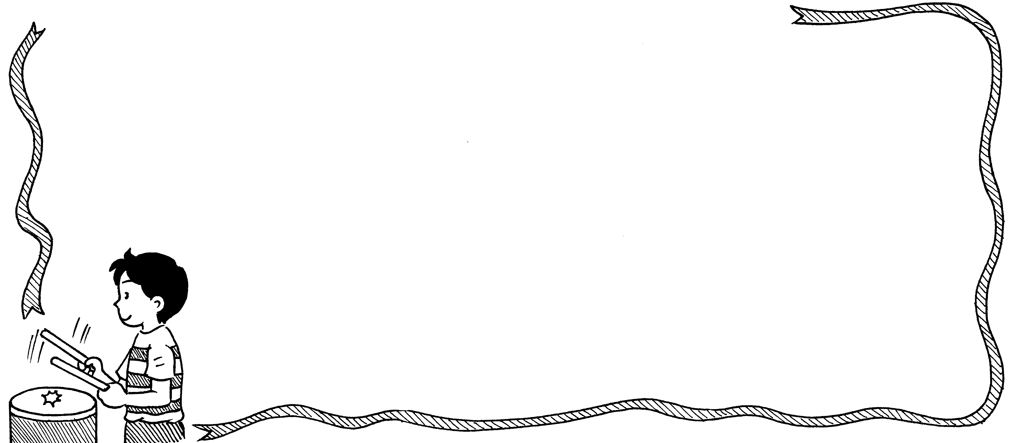
三、承上題，你知道聲音的產生需要哪些條件嗎？
(一)
作法或想法 | 五官分別觀察到什麼現象？

(二)我的結論：
評量

四、請你找一張樂器演奏的CD唱片，或是實際去聆聽一場音樂
演奏會。聽聽看，你聽到的是哪些樂器發出的聲音？它們分
別有什麼不同？將感想寫下來。（個人或是小組一起聆聽同
一張唱片或演奏會皆可）
(一)
樂器名稱 | 不同的地方

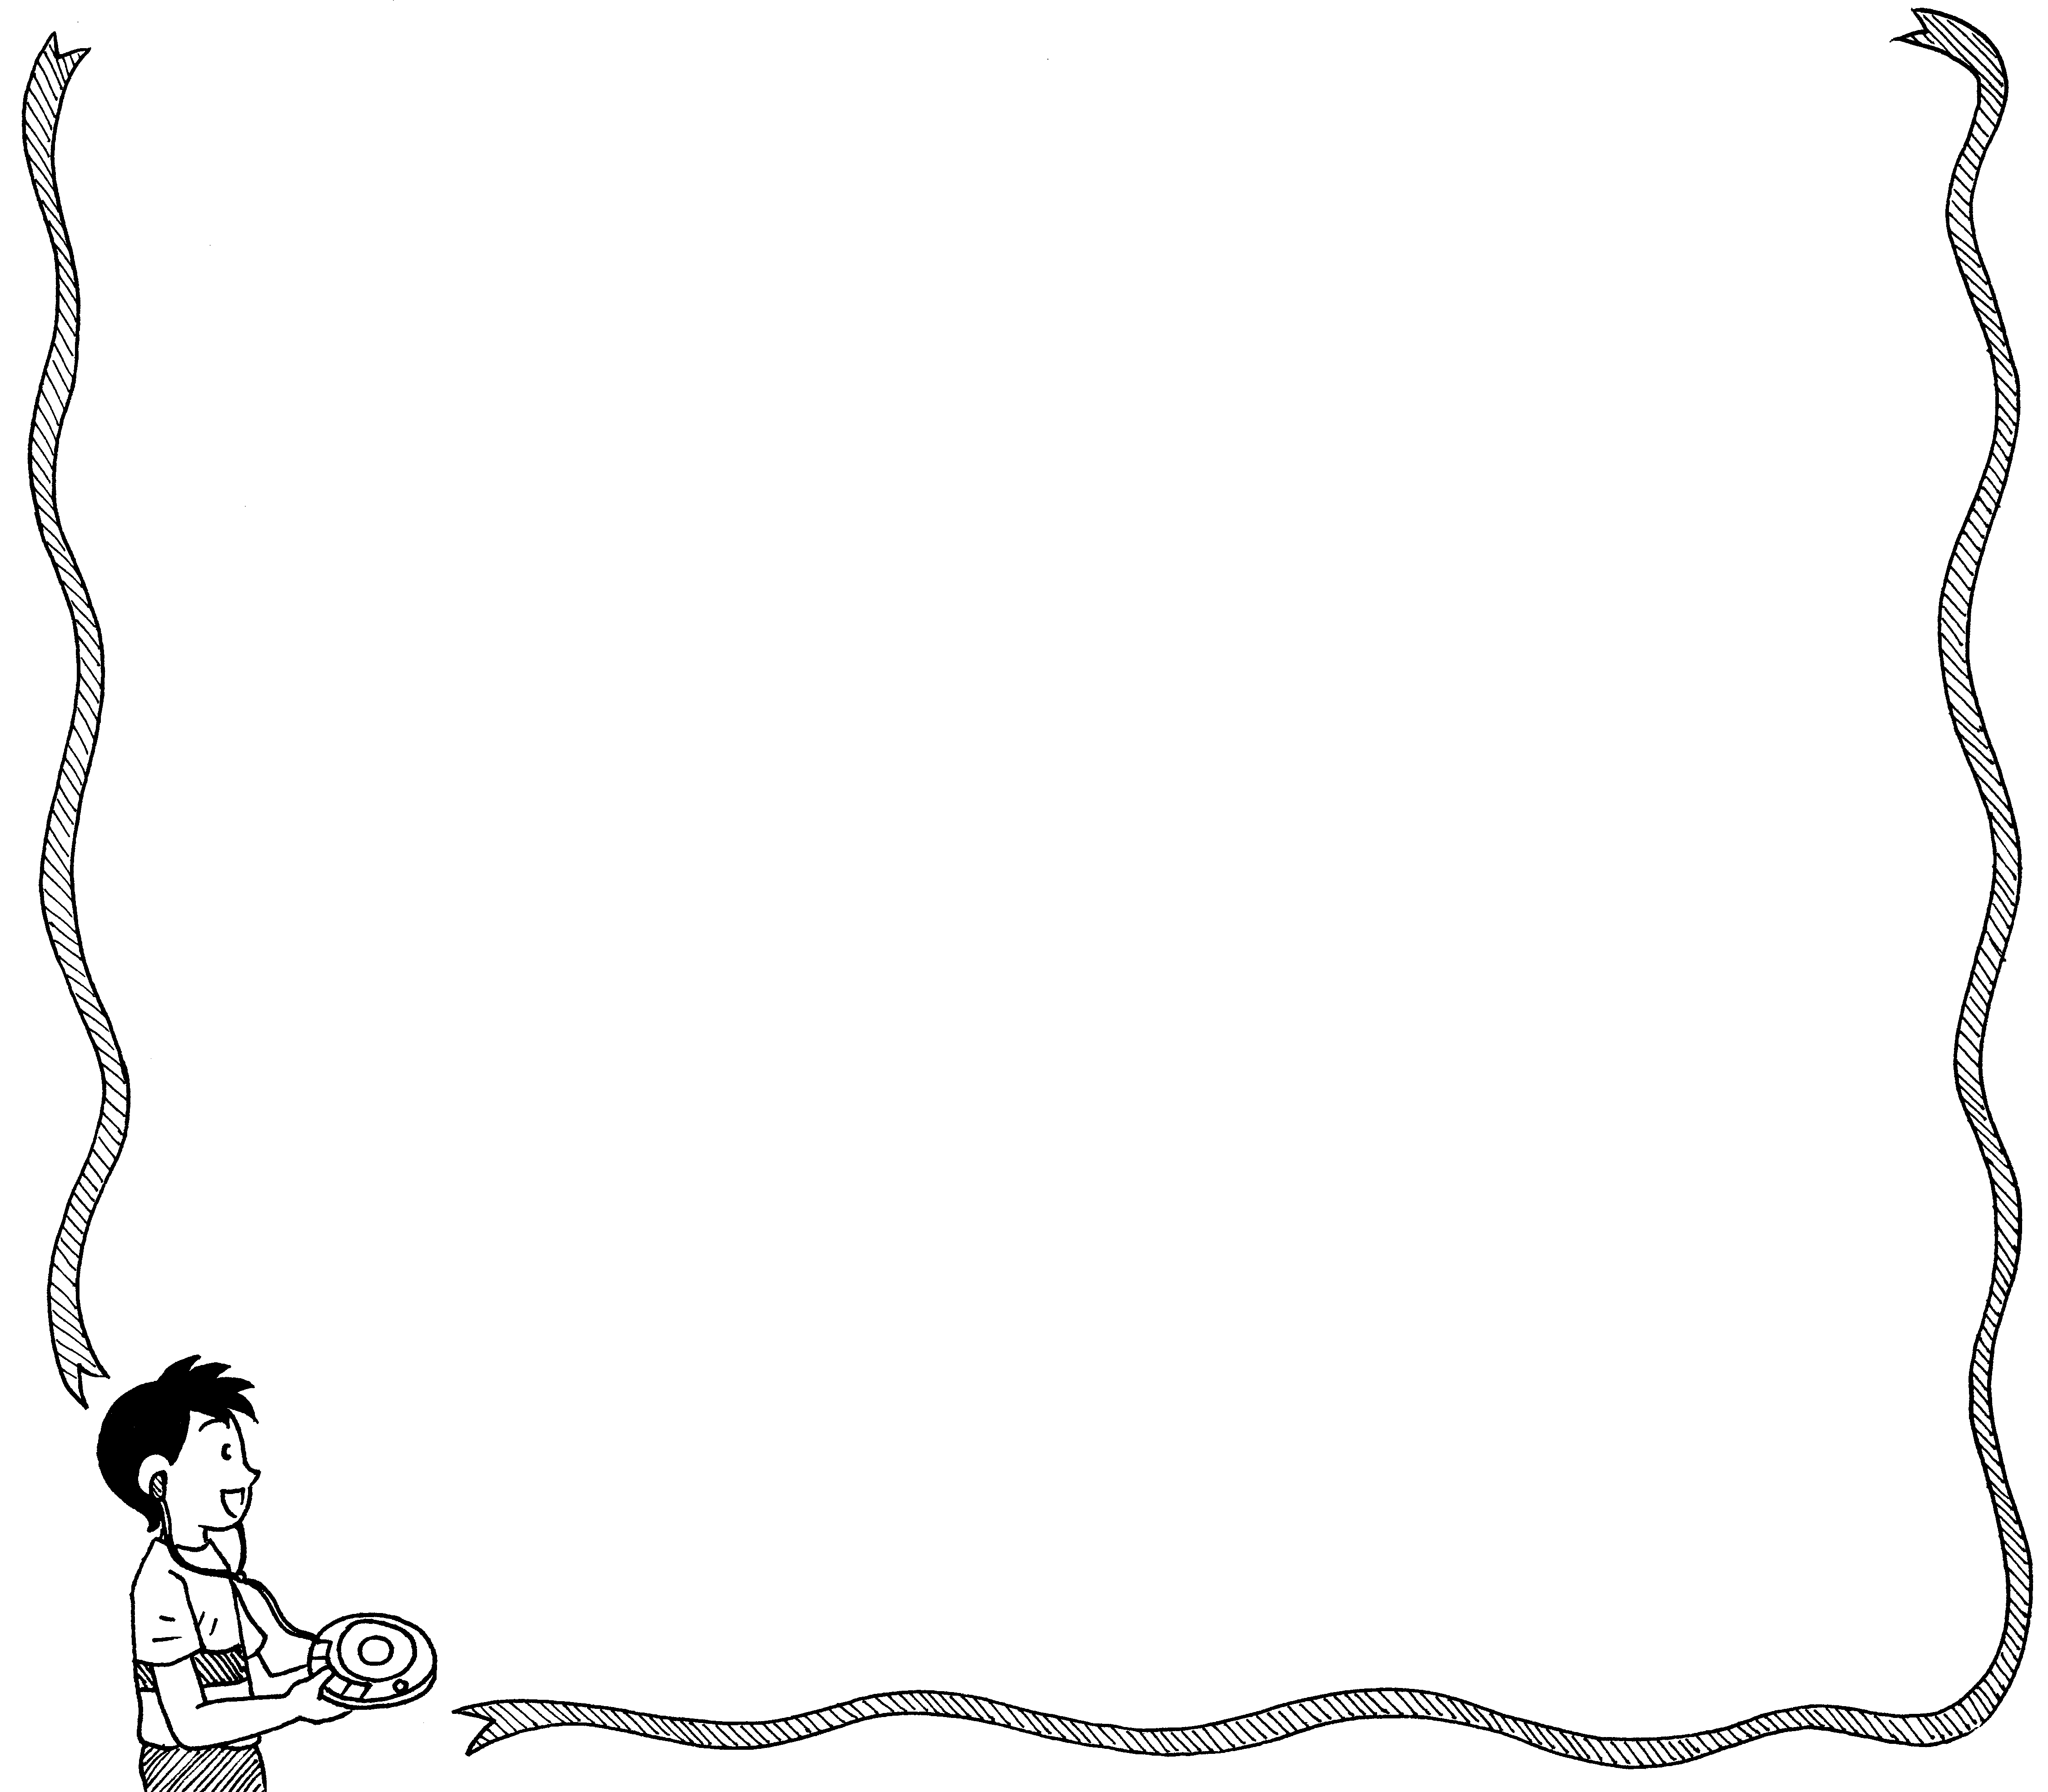

(二)我的感想：

評量

家長簽名

